

GUÍA RÁPIDA DE LA PLATAFORMA PORTAL DE PARTICIPACIONES Y APORTACIONES FEDERALES Y ESTATALES

MÓDULO “CATÁLOGO DE ENLACES”

Secretaria de Finanzas y Tesorería General del Estado
Gobierno del Estado de Nuevo León

Información General

Número de Versión | Fecha de Revisión | Revisado por | Cambios Realizados
1.0 | 06-noviembre-2023 | INAP | Creación del documento

Contenido

Objetivo 3
Alcance 3
Usuario 3
CATÁLOGO DE ENLACES (PPAFE) 4
1.- Selección de Catálogos de Enlaces 5
2.- El “Usuario Configurador” podrá crear un nuevo registro del Catálogo de Enlaces 6
3.- Para revisar los datos registrados y realizar correcciones 10
4.- Uso del Catálogo de Enlaces 11

Información General

El documento muestra una guía rápida del proceso de Gestión del Catálogo de Enlaces que son las URL’s en los menús e íconos del Portal al público de recursos enviados por el Gobierno Federal y Estatal, para la distribución a todos los municipios de Nuevo León.
Descripción del documento

Objetivo
Lograr que, mediante el presente manual, los usuarios de la Coordinación de Planeación Hacendaria puedan consultar los pasos a seguir para el registro del Catálogo de Enlaces que son las URL’s en los menús e íconos del Portal al público de recursos Federales y Estatales, así como el seguimiento correspondiente, para publicar su asignación a los municipios y se presenten los datos en un Portal que estará disponible al público en general.

Alcance
Cumplir con los requerimientos de acuerdo a los procesos del área de Coordinación de Planeación Hacendaría para realizar el procesamiento de la información que le compete de acuerdo al flujo indicado en sus diagramas de proceso.

Usuario
Usuarios del área de Coordinación de Planeación Hacendaría de la Secretaria de Finanzas y Tesorería General del Estado.

CATÁLOGO DE ENLACES (PPAFE)

1.- Selección de Catálogos de Enlaces
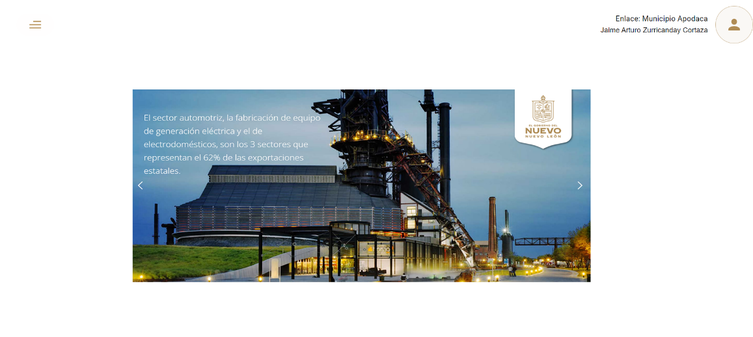
1.1- Presionaremos el siguiente botón para mostrar el menú principal

1.2.- Seleccionar la opción CONFIGURACIÓN la cual desplegara un submenú

1.3.- De las opciones del submenú elegiremos la opción “Catálogos”.

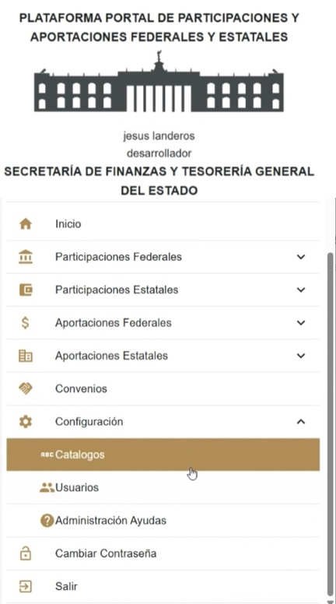

2.- El “Usuario Configurador” podrá crear un nuevo registro del Catálogo de Enlaces

2.1.- En esta pantalla se muestra el menú de los catálogos, al seleccionar el botón “Catálogo de Enlaces” ingresas a la administración del catálogo.
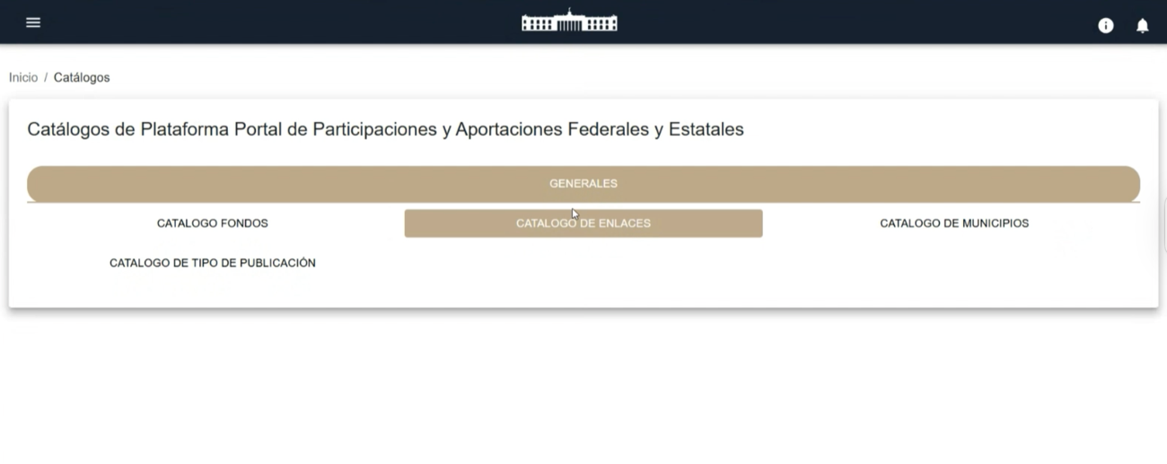
2.2.- En esta pantalla se muestra el listado de la configuración de Enlaces realizada por el usuario, permitiendo su gestión y administración. Al seleccionar el botón “Agregar” su función es crear un nuevo registro.
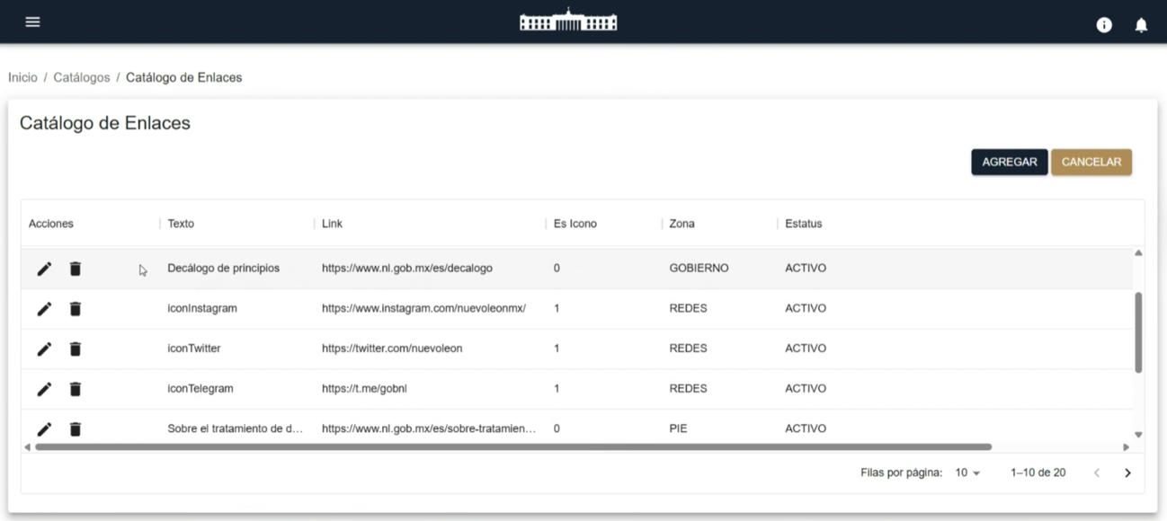

2.3.- El Catálogo de Enlaces se forma de una Texto, Link o URL, es Ícono, Zona a la que pertenece y finalmente un Estatus.
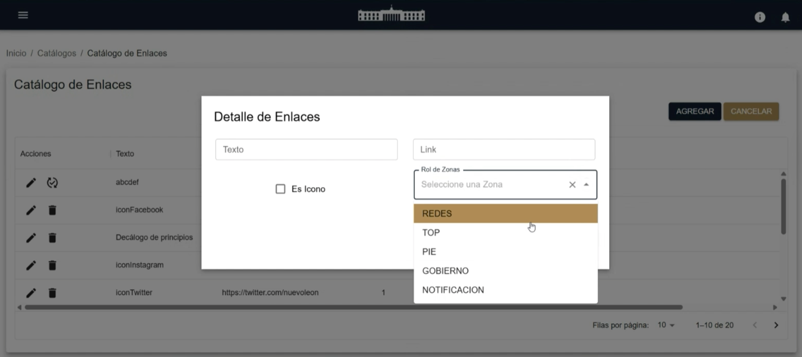

2.4.- Al registrar todos sus datos, finalmente se selecciona guardar la solicitud.
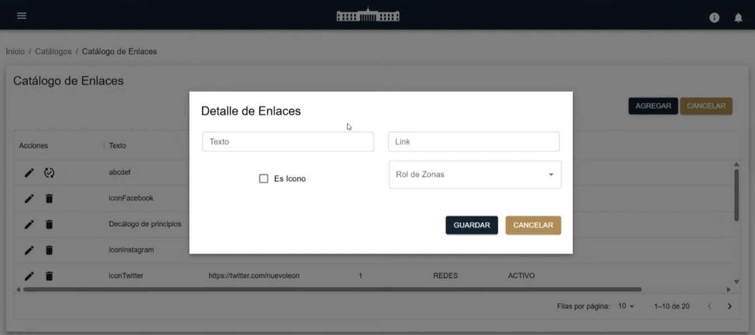

2.5.- Se habrá creado un nuevo registro en el Catálogo.


2.6.- Detalles de la fila del Catálogo de Enlaces
Campo | Descripción
Acciones | Botones de Acción disponible para interacción con el registro de la fila seleccionada
Ícono Editar Enlace | Botón para editar el Enlace
Ícono Bote Basura | Botón para deshabilitar el Enlace
Texto | Los caracteres que forman el Texto del Enlace
Link | URL a visitar al presionar el Menú o Ícono
Es Ícono | Selección de encendido o apagado
Rol de Zonas | Zona a la que pertenece el menú
Estatus | Activo o Inactivo

3.- Para revisar los datos registrados y realizar correcciones

3.1.- Para revisar los detalles de la información del Catálogo de Enlaces deberá seleccionar el icono de Revisar

Esta pantalla permite al Usuario, revisar y administrar los datos del Catálogo. Solo se permite modificar el Texto, Link, es Ícono y Zona.



4.- Uso del Catálogo de Enlaces

4.1.- El catálogo de Enlaces es usado para administrar los URLs o Links usados en los menús del Portal al Público llevando a los navegantes a las páginas correctas.
